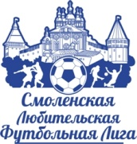 |  |  |  |  | Общий заявочный лист на участие в соревнованиях Смоленской любительской футбольной лиге (сезон осень 2015 года)
Название  команды |  |  |  | Первый представитель команды (Ф.И. и телефон) Второй представитель команды (Ф.И. и телефон)  Тел. Тел.
СОСТАВ КОМАНДЫ
ФАМИЛИЯ | ИМЯ |  | ОТЧЕСТВО | ДАТА РОЖДЕНИЯ  (дд.мм.год) |  | Амплуа  (вр,защ,нап) | Последний клуб в СЛФЛ  (обязательно заполнять!) | Допуск врача
1.
2.
3.
4.
5.
6.
7.
8.
9.
10.
11.
12.
13.
14.
15.
16.
17.
18.
19.
20

Допущено к соревнованиям ______ футболист(ов ) Представитель команды: Ф.И.О _______________________

М.П. Врач (Ф.И.О) _______________________ Подпись _______________________
Подпись ___________________________

